Глава 6. Алексей Никитич Пещуров.
Алексей Никитич Пещуров (29 апреля (10 мая) 1779— 2 (14) ноября 1849) - сын тайного советника Никиты Ивановича Пещурова (28.3.1742—24.7.1814) и его жены Варвары Алексеевны Сибилевой (1746—1811).
В семье были ещё сын Николай и дочь Елизавета.
Алексей и Николай начинали службу в Семёновском полку.
Алексей на военную службу записан 8 января 1783 года в трёхлетнем возрасте. Явился к месту приписки в Семёновский лейб-гвардии полк в мае 1795 года. Вышел в отставку в чине штабс-капитана в 1803 году.
В собрании РНБ сохранился исторический документ о награждении Грамотами на кавалерское и командорское достоинства Ордена Святого Иоанна Иерусалимского.

Орден Святого Иоанна Иерусалимского.
В годы царствования императора Павла I (1796 -1801) орден Святого Иоанна Иерусалимского стал одной из высших и наиболее престижных наград в России. Порядок и правила пожалования в кавалеры и командоры ордена определялись «Манифестом об установлении в пользу Российского дворянства ордена Св. Иоанна Иерусалимского», «Высочайше утвержденными правилами для принятия дворянства Российской Империи в орден Святого Иоанна Иерусалимского», «Правилами для учреждения родовых командорств в России».
Согласно правилам, кавалером ордена мог стать дворянин, доказавший 150-летнее дворянство своего рода и уплативший в орденскую казну 1200 руб. Претенденту на награду необходимо было представить также свидетельство 4-х дворян с места службы, что он «благородного поведения, беспорочных нравов и к военным должностям способен».
Среди награжденных преимущественно военные, из которых большинство составляют гвардейцы: Кавалергардского, Преображенского, Измайловского и Семеновского полков.

Из информация о выдаче грамот награжденным, опубликованном в «Придворном календаре на 1802 год»:
Грамоты на кавалерское и командорское достоинства ордена Св. Иоанна Иерусалимского вручены:
21 января 1799 г. Лейб-гвардейского Семеновского полка подпоручикам Алексею Никитичу Пещурову и Николаю Никитичу Пещурову.
9 января 1799 г. Лейб-гвардейского Семеновского полка подпоручику Александру Алексеевичу Ржевскому. Грамоту подпоручику Ржевскому по доверенности его получил того же полку поручик Алексей Никитич Пещуров. Ржевский отсутствовал. Причина в исторических документах не указана.

Немного о подпоручике Ржевском
Юный поручик Ржевский только что поступил в полк. Полковник берет его с собой на бал к губернатору и говорит: - Я вас представлю губернаторше. Пригласите её танцевать и скажите пару комплиментов. И вот поручик танцует с губернаторшей:
– Я в восхищении от вас, мадам! Вы потеете меньше, чем любая другая толстая женщина в вашем возрасте!
– Поручик, вы трус и подлец! Я вызываю Вас на дуэль!
– А я не приду!
– Почему?
– Потому что я трус и подлец!

Диалог:
– Поручик, вы играете на гитаре?
– Играю.
– А на рояле?
– Конечно, играю.
– А на барабане?
– И на барабане тоже.
– А на арфе, поручик?
– Нет, на арфе нет — карты сквозь струны проскальзывают...
Однажды поручик Ржевский на званом обеде взял вилку для устриц не той рукой.
– Фи, - сказала одна старая графиня.
С тех пор про поручика рассказывают разные гадости.

По утверждению современников, авторство весёлых историй про похождения поручика Ржевского приписывают братьям Пещуровым.

Николай Никитич Пещуров - погиб 14 июня 1807 года в битве при Фридланде.
Битва под Фридландом (фр. Bataille de Friedland) — сражение между французской армией под командованием Наполеона и русской армией под командованием генерала Беннигсена, происшедшее 14 июня 1807 года под Фридландом (ныне город Правдинск), примерно в 43 км к юго-востоку от Кёнигсберга. Битва завершилась поражением русской армии и привела к скорому подписанию Тильзитского мира.
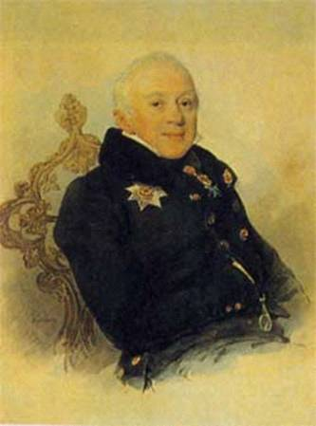

Алексей Никитич Пещуров, автор Соколов Петр Федорович.

До 1803 г. служил в лейб-гвардии Семеновском полку. Отставной штабс-капитан. В 1823-1828 гг. он был Опочецким уездным предводителем дворянства, а в 1827-1829 гг. - Псковским губернским предводителем дворянства. В 1829-1830 гг. - губернатор Витебской губернии.
Указом от 28 января 1830 года был назначен Псковским гражданским губернатором. Именно при нем начала выходить первая регулярная газета Псковской губернии «Псковские губернские ведомости» (1838 г.), была организована первая губернская публичная библиотека (1833 г.).
Алексей Никитич Пещуров автор многих работ по истории Отечественной войны 1812 года, в том числе «Истории Отечественной войны 1812 года».
Алексей Никитич присутствовал на торжестве в честь первого выпуска Царскосельского лицея, был опекуном лицейского товарища Пушкина, князя Александра Михайловича Горчакова, своего племянника. Весной 1817 г. содействовал его определению в Коллегию иностранных дел.
На встречу с Горчаковым Пушкин ездил из Михайловского в Лямоново (имение Пещурова).
Пещуров, которому был поручен надзор за А.С.Пушкиным во время ссылки в Михайловское, немало сделал для того, чтобы облегчить поэту ссылку. Он, в сущности , превратил надзор в формальность, фактически сняв с Пушкина запрет о не выезде его за пределы Михайловского и разрешив бывать во всех городах не только Псковщины , но и в Новгороде, Боровичах...
Как Псковский губернатор А.Н.Пещуров отдавал распоряжения относительно похорон поэта в Святогорском монастыре. Летом 1837г. отправил в имение Пушкиных губернского землемера Иванова, чтобы тот составил подробный план и описание Михайловского.
На посту губернатора Пещуров оставался до 29 ноября 1839 г. По указу Николая I был назначен сенатором. «Псковскому гражданскому губернатору тайному советнику А.Н.Пещурову, Всемилостивейше повелеваю присутствовать в Правительствующем сенате, с сохранением получаемого им по званию гражданского губернатора оклада, т.е. жалованья по 6000 руб. и столовых по 6000 руб. всего 12000 рублей в год», - так писали «Псковские губернские ведомости» 20 декабря 1839г. В 1842 г. он проводил ревизию в Оренбургской губернии.
Алексей Никитич Пещуров сыграл главенствующую роль и в детские годы, и много позже в жизни Александра Михайловича Горчакова. Он и его сестра Елизавета Никитична Пещурова, «бабинька», как ее потом величали в семье Горчакова, заменили Александру родителей, которые были целиком поглощены воспитанием и устройством четырех дочерей и нисколько не заботились о сыне.
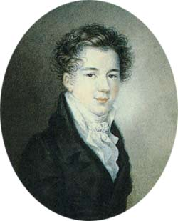

Александр Горчаков

Во многих источниках Александр Михайлович Горчаков назван племянником Алексея Никитича Пещурова. Уточняю: Александр Михайлович Горчаков – внук родной сестры Алексея Никитича: Елизаветы Никитичны Пещуровой. Можно писать: внучатый племянник.
Кочевая жизнь большого семейства — от гарнизона к гарнизону (отец Михаил Алексеевич Горчаков был тогда полковым командиром) — не позволяла дать мальчику какое-либо систематическое образование, тем более что в средствах родители были всегда ограничены, а потому на семейном совете было принято решение отправить его к дяде, в Петербург, с тем, чтобы Александр смог продолжить свое обучение уже в гимназии. Имя его и поныне числится в архивных списках гимназии № 12, что на Большой Мещанской, где сохранились, хотя и скудные, подлинные свидетельства его прилежной учебы.
Александр Горчаков с юных лет был талантлив. В 1870 он выиграл в карты у князя Голицына (или Николая или Сергея Павловичей) имение Ташань Переяславского уезда Полтавской губ. Из чего следует, что лицеисты Царскосельского лицея, не только постигали науки, но были ещё и картёжниками и на досуге проигрывали в карты батюшкины имения. Вглядитесь в портрет этого юного лукавого лицеиста Александра Горчакова. Этот смог бы ещё не то.
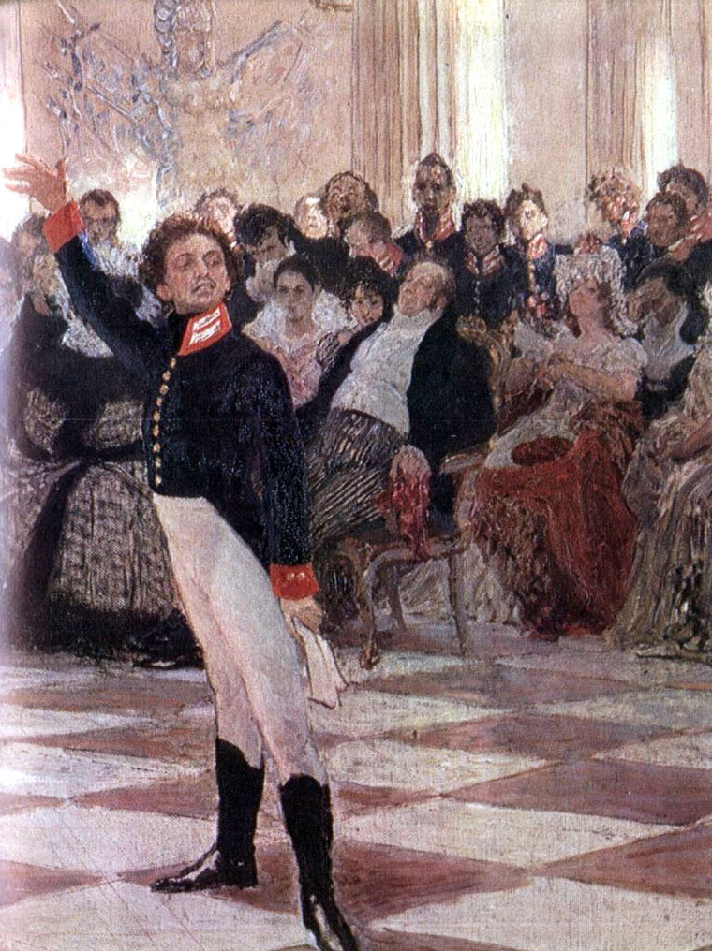

Лицейский друг - Саша Пушкин.

Александр Пушкин на экзамене в Лицее. Деталь картины «А.С.Пушкин на акте в Лицее 8 января 1815 года». Илья Репин.

Живя в доме, где бывали именитые гости, находясь в атмосфере большого света, юный Горчаков многое впитал в себя, избавившись от провинциально-патриархальных представлений. Алексей Никитич (которому в ту пору было тридцать лет) был управляющим Государственным заемным банком, весьма влиятельным в свете человеком. Он вел деятельную жизнь, имел видное положение в обществе и везде был достойно принят. Именно тогда, наблюдая светскую жизнь, юный Горчаков обрел умение держаться, чувство стиля, изысканные манеры. Впоследствии Пушкин в одном из посвящений лицейскому товарищу отметил эти его свойства:
Питомец мод, большого света друг,
Обычаев блестящий наблюдатель..

О картах пушкинской эпохи: «Пиковая Дама» была написана в 1833 году.
Алексей Никитич и его юный Александр Горчаков были родственны по духу. Отец Горчакова уже тогда подметил это. Они и далее будут идти по жизни рядом. Когда Горчаков уедет за границу, Алексей Никитич будет поддерживать с ним связь, используя свое влияние на строптивого Александра Михайловича, чтобы помочь ему исправлять свои огрехи.
Лицей во многом отличался от других учебных заведений. И, несмотря на то, что объем получаемых лицеистами знаний, казалось, был не столь велик, как, к примеру, в университетах, он оказался достаточен для их последующего вхождения в жизнь в самых разных сферах государственной деятельности. Это подтвердилось судьбами и других лицейских товарищей Пушкина и Горчакова, достигших весьма заметных высот.
Здание лицея аркой соединялось с царской резиденцией — Екатерининским дворцом. Весной и летом лицеисты обитали вблизи сановных и именитых людей, которые селились рядом с императорским дворцом в резиденциях и на дачах. Тем самым создавалось ощущение сопричастности, иллюзорной близости к высшему свету, которая должна была стать реальностью по прошествии нескольких лет.
Юношеская дружба Пушкина и Горчакова была преисполнена созидательного смысла, несла в себе полезное начало — состязательность. Она приводила в действие скрытые в них задатки, игру воображения, творчества, вдохновения, укрепляла стремление к самосовершенствованию. В лицейское время оттачивалось эстетическое чувство, формировалась восприимчивость воспитанников к возвышенному, стремление к идеалу. Упражнения в словесности в этом смысле играли особую роль и сопровождались попытками лицеистов собственными усилиями создать что-либо значительное, заслуживающее признания. Уже тогда между друзьями установился диалог, суть которого — поиски своего призвания, места в жизни. В глубине души и Пушкиным, и Горчаковым владела «одна, но пламенная страсть»: стремление к успеху, славе.
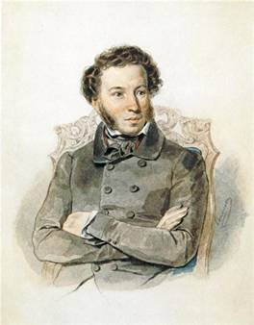

Портрет А.С. Пушкина, 1836

Пушкину приходилось бывать в его имении Лямоново, верстах в шестидесяти от Михайловского. В сентябре 1825 года он встретился там с лицейским товарищем А.М. Горчаковым. Поэт читал Горчакову сцены из «Бориса Годунова». Алексей Никитич Пещуров знал о Пушкине еще с тех пор, когда племянник, лицеист Александр Горчаков, писал ему о нем, а затем видел на выпускном лицейском экзамене читающим свое стихотворение "Безверие".

Пушкин посвятил Горчакову три послания - два в лицейские годы и одно вскоре по окончании лицея. Горчаков постоянно рассказывал о Пушкине в своих письмах из Лицея дяде и тетке Пещуровым.
Известно посещение Пушкиным имения Пещуровых в начале августа 1825 года. Богатое имение Лямоново находилось на самой западной границе уезда, у живописной, многоводной реки Лжа. Двухэтажный каменный барский дом стоял на холме, окруженный обширным, хорошо ухоженным парком.
Пушкину, чтобы попасть туда, надо было пересечь с востока на запад значительную часть уезда. Более шестидесяти верст отделяли Михаиловское от Лямонова.
Когда Пушкин узнал, что к Пещурову приехал погостить его племянник Александр Михайлович Горчаков, что в дороге он простудился и лежит больной, недолго думая собрался и снова отправился в Лямоново.
Горчаков тогда первый секретарь русского посольства в Великобритании - только что вернулся из-за границы, а последние политические события крайне интересовали поэта. Они провели вместе целый день.
Пушкин слушал рассказы Горчакова, расспрашивал обо всех лицейских, о Петербурге и Европе. Прочитал несколько сцен из "Бориса Годунова".
Начинающего дипломата и опального поэта теперь много разделяло. Тем не менее, в стихотворении "19 октября" Пушкин писал:

Нам разный путь судьбой назначен строгий,
Ступая в жизнь, мы быстро разошлись,
Но невзначай проселочной дорогой
Мы встретились и братски обнялись".

Алексей Никитич Пещуров, которому был поручен надзор за А. С. Пушкиным во время его ссылки в Михайловское, старался облегчить жизнь поэта. Он фактически снял с Пушкина запрет о не выезде его за пределы имения и разрешил ему бывать во всех городах Псковской губернии и за её пределами. Поэт посещал имение Пещуровых Лямоново, находящееся в 69 верстах от Михайловского. Губернатор принимал участие в хлопотах по погребению Пушкина в Святогорском монастыре.
Алексей Никитич Пещуров сыграл значительную роль в жизни художника П. Ф. Соколова. Благодаря его покровительству будущей живописец за казённый счет поступил в Академию художеств Позднее он помог Соколову и со службой, определив его в подведомственный департамент.
В деревне Лямоны сохранился усадебный парк Пещурова, и остатки фундамента некогда роскошного особняка. В гостях бывали художники Ю. Наумов, П.Ф. Соколов, писатель А. И. Тургенев. Художник Ю.Наумов описывал, что Лямоново было одно из богатейших сел Псковской губернии. Гордостью села являлся богатейший по своей флоре прекрасно спланированный с многочисленными аллеями, прудами и купальный парк.
На сегодняшний день в прекрасном состоянии находятся кленовые, липовые аллеи, лиственницы-великаны. В лиственной аллее из 27 лиственниц – мертвая одна. Сохранилась ясеневая аллея, но много деревьев погибло. Среди зарослей осин и елей растут 5 могучих дубов. У водоемов и дороги на Ионики есть старинные ивы. В центре парка – красавица сосна сибирская (кедр). В ольховой аллее, у кладбища, находится купальня. А в 200 метрах на север от ясеневой аллеи в зарослях ольхи, осины, кустарников.
От всех строений остался только один фундамент. В 1992 году на месте разрушенной церкви поставлен трехметровый крест.
4 июня 2004 года в д. Лямоново ко дню рождения А.С.Пушкина установлена памятная доска в честь встречи великого русского поэта с его лицейским товарищем А.М.Горчаковым.

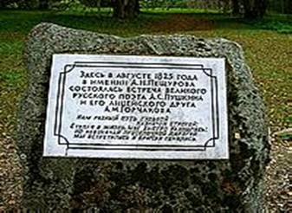
Памятный камень, установленный в имении Лямоново.

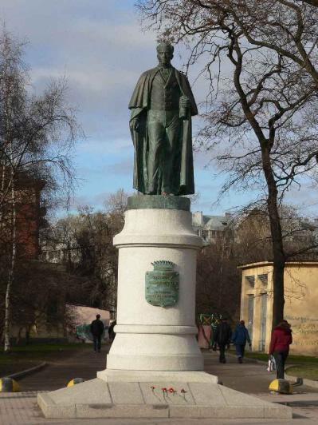

Алексею Никитичу Пещурову.

